石家庄市2017～2018学年第一学期期末检测试题
高二生物
第Ⅰ卷（选择题，共45分）
一、选择题（每题只有一个正确答案，请将所选答案的标号涂在机读卡的对应位置；每题1分，共45分）
1、能正确表达人体内的血浆、组织液和淋巴三者间联系的是
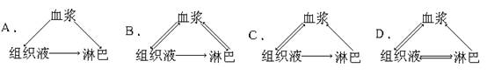
2、组织液生成增多，大量积累在组织细胞间隙就会导致组织水肿。下列各项中能引起水肿的是
A．营养不良，血浆蛋白含量减少 B．花粉过敏，使毛细血管通透性增大
C．饮食过咸导致血浆渗透压过高 D．淋巴结发炎，淋巴回流受阻
3、关于人体内环境稳态调节机制的现代观点是
A.神经调节 B.体液调节
C.神经—体液调节 D.神经—体液—免疫调节
4、如图表示寒冷环境中的体温调节过程，下列相关的叙述中，正确的是
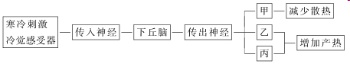
A．感受外界环境温度变化的感受器和体温调节中枢都在下丘脑中
B．甲的含义是汗腺分泌减少，毛细血管舒张
C．如果乙表示激素的作用，则主要是甲状腺激素和肾上腺素
D．如果丙表示相关骨骼肌的活动，则通过战栗增加无氧呼吸的强度
5、下列膜电位变化的示意图中，能正确表示神经纤维由静息状态转变为兴奋状态的是
A．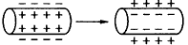 B．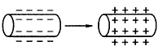
C．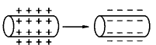 D．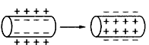
6、下列事例能够说明神经系统中的高级中枢对低级中枢有控制作用的是
A．针刺指尖引起缩手反射B．短期记忆的多次重复可形成长期记忆
C．大脑皮层语言H区损伤，导致人不能听懂别人讲话
D．意识丧失的病人能排尿但不能控制，意识恢复后可控制
7、如右图为突触结构模式图，下列说法错误的是
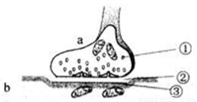
A.在a中发生电信号→化学信号的转变，信息传递需要能量
B.①中内容物释放至②中主要借助于突触前膜的主动运输
C、②处的液体为组织液，传递兴奋时含有能被③特异性识别的物质
D、①中内容物使b兴奋时，兴奋处膜外为负电位
8、将甲、乙两个微电流计的两极按图所示接在功能完好的神经元（纤维）上，在a、b、c、d四个实验位点给予适宜强度的电刺激。下列有关指针偏转情况的分析，错误的是
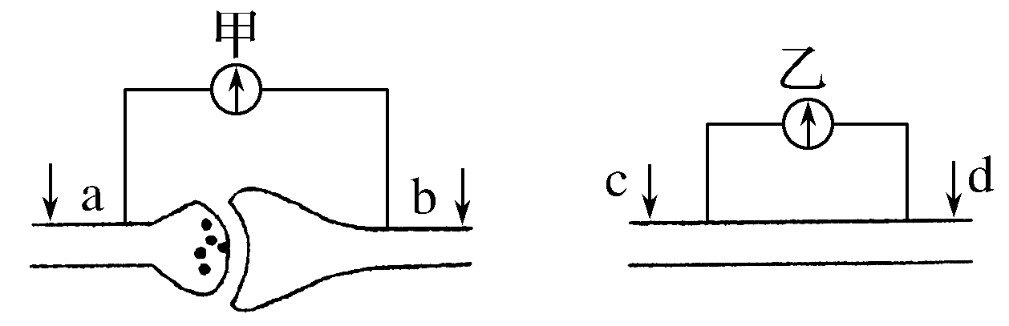
A.刺激a点，甲的指针一定偏转1次
B.刺激b点，甲的指针一定偏转1次
C.刺激c点，乙的指针一定偏转2次
D.刺激d点，乙的指针一定偏转2次
9、当快速牵拉骨骼肌时，会在d处记录到电位变化过程。据图判断，下列相关叙述，错误的是
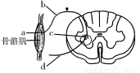
A．感受器位于骨骼肌中
B．d处位于传出神经上
C．从a到d构成一个完整的反射弧
D．牵拉骨骼肌时，c处可检测到神经递质
10、科研人员分别给三只大白鼠注射了Ⅰ、Ⅱ、Ⅲ三种激素，下表表示的是注射相应激素一段时间后出现的生理反应：
注射的激素 | 生理反应
Ⅰ | 出现低血糖症状，甚至昏迷
Ⅱ | 蛋白质合成加快，软骨生长明显
Ⅲ | 呼吸、心率加快，体内产热量增加
据此判断Ⅰ、Ⅱ、Ⅲ三种激素的化学名称分别是
A． 胰高血糖素、生长激素、甲状腺激素
B．生长激素、胰岛素、甲状腺激素
C．甲状腺激素、胰岛素、生长激素
D．胰岛素、生长激素、甲状腺激素
11、下列关于生命活动调节的叙述，正确的是
A.激素和酶都具有高效性，在非细胞条件下也能发挥作用
B.激素和抗体都具有特异性，只能作用于特定的靶细胞
C.血液中未参与免疫反应的淋巴细胞都是记忆细胞
D.神经细胞上神经冲动都以局部电流的形式传导
12、如右图表示靶细胞和特定激素结合的方式示例。下列相关叙述错误的是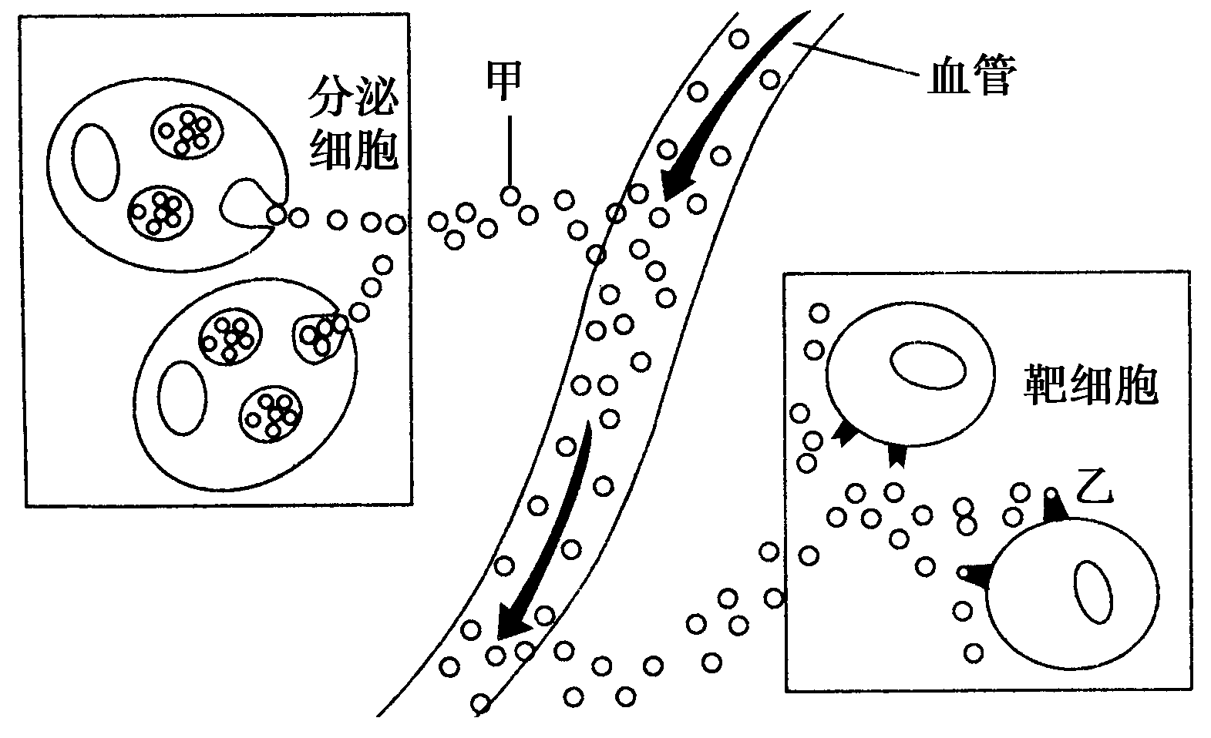

A、图中分泌细胞分泌激素的方式是胞吐，体现了细胞膜具有一定流动性
B、分泌细胞的分泌物可能与靶细胞膜上的受体结合
C、如果分泌细胞是甲状腺细胞，垂体细胞也可以成为靶细胞
D、如果分泌细胞是下丘脑细胞，没分泌物的靶细胞一定是甲状腺细胞
13、下图为人体体液免疫过程的示意图。当机体再次接受相同抗原刺激时，a、b、c、d四种免疫细胞中，能迅速增殖分化的是
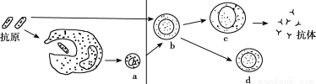
A．a B．b C．c D．d
14、下列关于酶、抗体与神经递质的叙述正确的是（ ）
①都具有专一性②发挥作用后都会失活③都是内环境的成分④产生过程都需要ATP⑤分泌过程都与膜的流动性有关
A、①⑤ B、②③ C、①④ D、④⑤
15、腺鼠疫是由鼠疫杆菌引起的，鼠疫杆菌释放外毒素，使患者出现中毒性休克综合症。科学家从病愈患者的血清中提取的抗毒素对腺鼠疫患者有显著疗效。下列说法正确的是
A、外毒素是一种抗原，能引起人体的免疫反应
B、抗毒素是一种抗体，是由效应T细胞产生的淋巴因子
C、外毒素和抗毒素的化学本质都是蛋白质
D、该免疫过程属于细胞免疫
16、科学家先后将抗原A和抗原A、B注射到小鼠体内，得到的抗体含量曲线如图所示．该曲线图表明
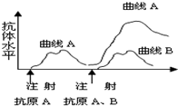
A．小鼠对抗原A更敏感
B．抗原A的破坏性更大
C．二次免疫反应比初次免疫反应更强
D．小鼠对抗原B反应更慢。
17、下列有关植物激素调节的叙述，错误的是（ ）
A．使用一定浓度的生长素处理扦插枝条，能提高插条的成活率
B．使用一定浓度的赤霉素处理芹菜幼苗，能提高芹菜的产量
C．使用一定浓度的脱落酸处理浸泡过的小麦种子，能提高种子的萌发率
D．使用一定浓度的乙烯利处理凤梨，能让凤梨提前上市
18、有机磷农药可抑制胆碱酯酶（分解乙酰胆碱的酶）的作用，对于以乙酰胆碱为递质的突触来说，中毒后会发生
A、突触前膜的流动性消失 B、乙酰胆碱持续作用于突触后膜的受体
C、使突触后膜的乙酰胆碱受体被破坏 D、突触前神经元的膜电位发生显著变化
19、燕麦胚芽鞘产生向光性的原因是
A．向光侧生长素分布得多 B．背光侧细胞分裂快
C．背光侧生长素分布得少 D．背光侧细胞生长快
20、有关“探索生长素类似物促进插条生根的最适浓度”实验的叙述，错误的是
A、在预实验中不需要设置蒸馏水处理的对照组
B、在正式实验中，不同浓度生长素类似物处理组之间形成相互对照
C、处理时应该用生长素类似物溶液浸泡或沾蘸插条的基部
D、用于扦插的枝条可选择生长旺盛的一年生枝条
21、甲图表示燕麦幼苗生长素浓度与作用的关系；乙图表示将一株燕麦幼苗水平放置，培养一段时间后的生长情况；丙图表示燕麦胚芽鞘。有关叙述正确的是
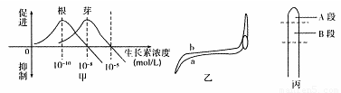
A．甲、乙图示都说明了植物生长素具有两重性
B．图乙中a、b两点的生长素浓度都小于10⁻⁸（mol/L）
C．丙图A段产生生长素，只能向B段极性运输而不能横向运输
D．用不同浓度的生长素溶液处理插条，生根数量一定不同
22、下列有关种群的特征和数量变化的叙述正确的是
A、在理想条件下，影响种群数量变化的因素主要是环境容纳量
B、不同种生物的K值各不相同，但每种生物的K值固定不变
C、影响种群数量变化的因素可能来自外部也可能来自种群内部
D、“J”型增长中种群数量增长率先增大后减小
23、图1和图2表示出生率、死亡率、净补充量(为出生率、死亡率之差)和种群密度的关系，下列有关叙述正确的是
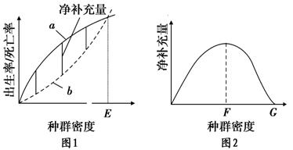
A．图1中曲线a代表死亡率，曲线b代表出生率
B．海洋鱼类捕捞应使鱼类的数量保持在图1的E点
C．图2中在F点控制有害动物最有效
D．图2中G点对应种群的环境容纳量
24、下图表示某农田生态系统在实施害虫防治过程中，害虫种群密度变化情况示意图(经济阈值是指害虫种群密度影响农田经济效益的最低值)。在A、B、C、D 、E点进行了农药防治或引入了天敌进行生物防治。下列有关叙述正确的是
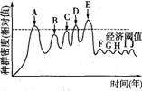
A、在农药的作用下，害虫的抗药性基因突变率在D点显著高于B点
B、E点是生物防治，A、B、C、D、点是药物防治
C、害虫种群的年龄组成为衰退型
D、图中害虫存活率降低是由于食物短缺
25、下列不属于种群特征的是
A．年龄组成 B．性别 C．出生率和死亡率 D．种群密度
26、某小组用样方法调查草地中某种双子叶植物的种群密度。下列做法错误的是
A．随机取样 B．选择植物生长茂盛处取样
C．根据调查数据估算该种群密度 D．根据地段的形状确定取样方法
27、某小组在探究培养液中酵母菌种群数量的动态变化时，同样实验条件下分别在4个锥形瓶中进行如图所示的培养，均获得了“S”型增长曲线．下列叙述错误的是
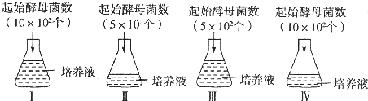
A、达到K值的时间不同
B、可采用抽样检测的方法对酵母菌进行计数
C、Ⅳ内的种群数量先于Ⅱ内的开始下降
D、4个锥形瓶中酵母菌种群的K值各不相同
28、如图甲、乙、丙分别表示在有限空间内培养（或饲养）两种生物的实验结果，下列相关的叙述错误的是
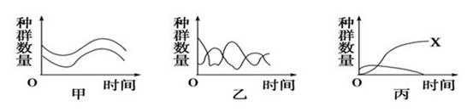
A．豆科植物与根瘤菌的种群数量变化关系如甲图所示
B．噬菌体与细菌的种群数量变化关系如乙图所示
C．甲、乙、丙分别表示的是互利共生、捕食、竞争关系
D．丙实验初期，种内的互助与种间的斗争并存，后期X的种内斗争加剧
29、下图中A、B、C分别代表山地、森林、海洋三个不同的自然区域内植物的分布状况。据此判断下列选项中正确的是
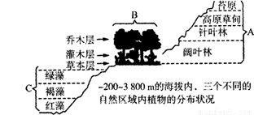
A．温度是造成这三个区域内植物分布存在巨大差异的主要生态因素
B．A处不同高度的山坡上分布着不同的植物类群，这说明群落具有垂直结构
C．C处植物的分层现象主要是因为光照的影响
D．影响B处植物出现明显分层现象的主要因素是水分
30、一个废弃鱼塘的演替过程如图所示，有关叙述正确的是
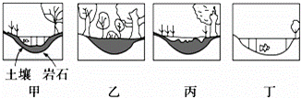
A．演替先后顺序：乙 → 丙 → 甲 → 丁
B．生物多样性：丁＞甲＞丙＞乙
C. 此演替过程只改变了群落的水平结构
D. 此演替过程属于次生演替
31、关于森林群落的叙述，错误的是
A．碳可在森林群落和无机环境之间进行循环
B．森林群落在垂直方向上没有明显的分层现象
C．互利共生、捕食和竞争等可以出现在森林群落中
D．群落中植物放出的氧气可被动物、植物及微生物利用
32、下列关于生态系统信息传递特征的描述.正确的是
A．生态系统的物理信息都来源于无机环境
B．植物都通过化学物质传递信息
C．信息沿食物链从低营养级向高营养级传递
D．信息可以调节生物种间关系
33、疟原虫在人体内只能进行无性生殖，在按蚊体内才进行有性生殖.人被感染疟原虫的按蚊叮咬后可患疟疾.在水中，按蚊幼虫（孑孓）以藻类和细菌为食，同时又被鱼类捕食。下列叙述正确的是
A.疟原虫只与人是寄生关系
B.疟原虫与按蚊是共生关系
C.藻类属于生产者，孑孓和鱼类属于消费者
D.杂食性鱼类与按蚊幼虫只存在捕食关系
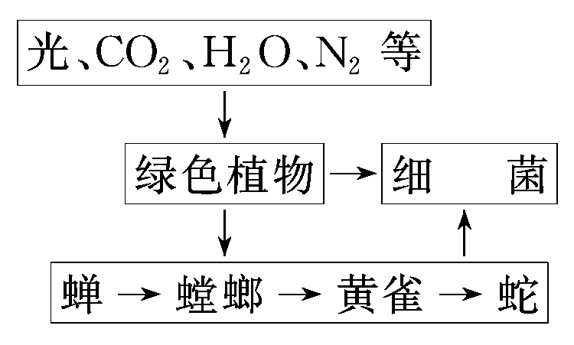
34、结合右图的有关叙述中正确的是
A．图示的各种成分在生态学上可以构成一个生态系统
B．细菌位于第二、六两个营养级
C．细菌与蝉之间的关系属于竞争
D．蛇属于三级消费者
35、如右图为非洲某草原生态系统的食物网，下列相关叙述错误的是
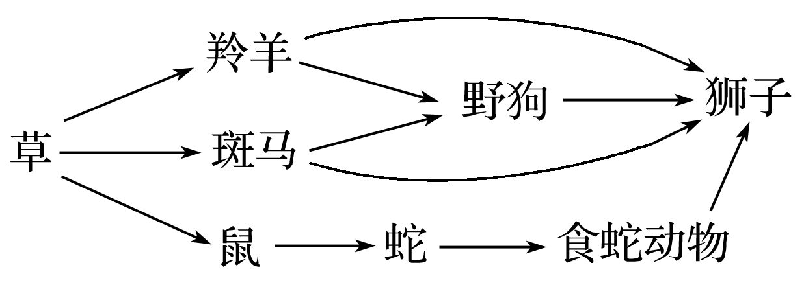
A.该食物网中共有6条食物链
B.狮子在这个食物网中占据三个营养级
C.狮子和野狗的关系是捕食和竞争
D.蛇的数量减少，狮子的数量不会发生明显的变化
36、假设将水稻田里的杂草全部清除掉，稻田生态系统中
A．水稻害虫密度将下降
B．物种多样性上升
C．水稻固定的太阳能增加
D．能量流动的营养级数减少
37、下列关于生态系统的能量流动的叙述中，正确的是
A、相邻营养级之间的能量传递效率不可改变B、生态系统的能量流动过程中，同一个生态系统中相邻营养级之间的传递效率都相等
C、充分利用绿色植物可以提高能量传递的效率
D、在食物链“A→B→C→D”中，D增重10kg，则至少需要消耗A1250kg
38、如图表示生态系统各组成成分之间的能量流动、物质循环及信息传递过程，则甲、乙、丙三图可依次表示
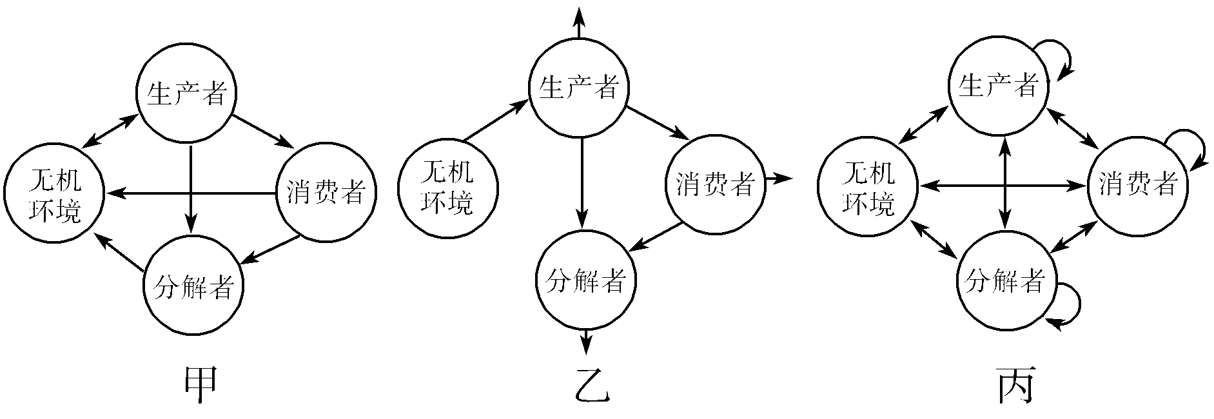
A．能量流动、碳的循环、信息传递
B．能量流动、信息传递、碳的循环
C．碳的循环、能量流动、信息传递
D．信息传递、能量流动、碳的循环
39、下列有关生态系统物质循环的说法正确的是
A、无机环境中的物质可以通过多种途径被生物群落反复利用
B、生态系统的物质循环指的是各种化合物在生物群落与无机环境之间往复循环
C、生态系统的物质循环和能量流动的渠道都是食物链和食物网，所以物质和能量都是循环往复的
D、有光照的条件下，生态系统的能量流动和物质循环才是同时进行的
40、下列关于生态系统稳定性的叙述正确的是
A、害虫数量对其天敌鸟类数量的影响一定存在反馈调节
B、落叶阔叶林、针阔叶混交林和针叶林遭到严重破坏时，往往不易在短时间内恢复到原来的状态，原因是其抵抗力稳定性较低。
C、生态系统中组成成分越多，食物网越复杂，生态系统恢复力稳定性就越强
D、污染的湖泊，鱼类大量死亡，腐生细菌增多，进一步加重污染，这种调节是负反馈调节
41、关于土壤微生物的叙述，错误的是
A．土壤微生物参与生态系统的物质循环
B．土壤微生物可作为生态系统的分解者
C．秸秆经土壤微生物分解后可被农作物再利用
D．土壤中的硝化细菌是异养生物，因而不属于生产者
42、“赤潮”被喻为“红色幽灵”，国际上也称其为“有害藻华”，是海洋生态系统中的一种异常现象。随着环境污染日益加剧，我国海域发生“赤潮”的次数也呈逐年上升趋势，下列关于“赤潮”的表述不正确的是( )
A.赤潮发生时水体多变为红色，进而会导致鱼、虾、贝类等的死亡
B.生活中减少含磷洗涤剂的使用可以降低赤潮发生的概率
C.赤潮发生时水中的溶解氧降低
D.化肥的使用、生活污水的排放不会引起赤潮
43、下列生物多样性的价值中与其他选项不同的是( )
A.湿地生态系统具有蓄洪防旱、调节气候的功能
B.长白山自然保护区为科研提供了理想的实验场所
C.根据蛙眼的视觉原理成功研制出一种电子蛙眼
D.我国以海洋生物制成的单方药物有22种
44、下列对生物多样性的理解正确的是
A、生物多样性的丰富度与自然选择无关
B、群落演替过程中的生物多样性逐渐降低
C.物种多样性比较高的生态系统相对稳定 D.基因多样性较低的种群适应环境能力强
45、根据生态环境知识分析雾霾，下列说法错误的是( )
A.汽车排放的尾气是形成雾霾的一个重要因素，减少化石燃料的燃烧可以缓解雾霾程度
B. 冬季取暖排放的污染物是形成雾霾的重要因素之一，使用新能源可减少雾霾天气的发生
C. 生物圈的物质循环是自给自足的，雾霾天气没有影响城市生态系统的物质循环流程
D.雾霾天气出现的原因之一是由于污染物浓度过高而超过了生态系统的自我调节能力
第Ⅱ卷（非选择题 共55分）
46、（9分）血糖平衡对机体生命活动具有重要作用。请分析回答：
（1）正常人在运动前后血糖浓度的变化如下图所示：
a.运动开始后，bc段血糖浓度下降，肾上腺髓质和 细胞的活动增强，血液中肾上腺素和 明显增加。激素后者的作用主要是 、 ，从而使血糖浓度升高。
b.剧烈运动时，血糖不能满足肌肉细胞需要时，肌肉细胞储存的 能分解供能。
c.de段血糖浓度下降，血糖最主要的去向是 。
（2）研究发现，如果血液中胰岛素的含量是正常的，受体细胞的细胞膜上缺乏和该激素结合的 ，也会导致高血糖。
（3）血液中上述激素含量保持动态平衡的基础是 调节。
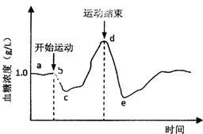

47、（10分）请回答下列有关赤霉素的问题：

（1）植物体内赤霉素的合成主要在未成熟的种子、幼 根和幼芽等 的部位。用赤霉素多次喷洒水稻植株后，引起其生长速度过快，将导致稻谷产量 。
（2）赤霉素促进茎的伸长主要与细胞壁的伸展性有关。有人进 行了CaCl₂和赤霉素对某植物种子胚轴生长速率影响的实验，结果如右图所示。由图分析可知，一定浓度的CaCl₂溶液对细胞壁的伸展起 作用；加入赤霉素溶液的时间在图中的 （A点、B点、C点）。根据上述实验分析赤霉素促进茎伸长的可能原因是 。
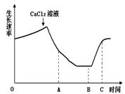

48、（12分）如图是人体甲状腺激素分泌的调节示意图。
如图是人体甲状腺激素分泌调节示意图．请据图回答：

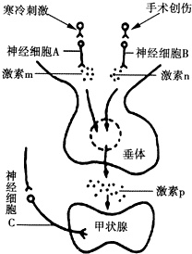
（1）寒冷刺激时，神经细胞A分泌的激素m与垂体细胞的 结合，调节细胞内 （至少答2个）等具膜细胞器活动增强，进而使垂体细胞分泌 （填激素名称）的量增加。
（2）手术创伤后，机体调节甲状腺激素浓度下降，从而降低能量消耗来促进术后恢复．此过程中，血液中激素p浓度应___（上升、下降），神经细胞B分泌的激素n应能___（抑制、促进）垂体细胞的分泌。
（3）电刺激神经细胞C时，会引起C中_ __与突触前膜融合，释放的神经递质作用于甲状腺细胞使其激素分泌量增加，该过程___（属于、不属于）反射．
（4）若持续电刺激神经细胞C一定时间，图中激素___（填字母）浓度会降低．
（5）由图可知，甲状腺激素分泌的调节方式是_________________调节。而当人受到惊吓时，血液中甲状腺激素浓度会瞬间增加，这主要是________调节的结果。
49、（15分）艾滋病是一种危害性极大的传染病，是由于患者感染HIV引起的。下图1为艾滋病感染者体内HIV浓度和T细胞数量随时间的变化规律。请据图回答下列问题：

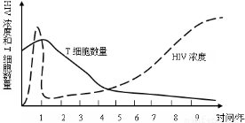
图1
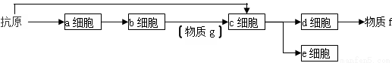
图2
（1）从免疫学角度分析，艾滋病是一种 病。被HIV病毒侵染的T淋巴细胞产生于骨髓这一免疫器官，并在 部位成熟。除上述免疫器官外人体的免疫器官还包括 、 等。
（2）研究表明：人体感染HIV后，人体的免疫系统能够产生抗体，这体现了免疫系统具有 功能。从图1可知，HIV浓度在第9年达到了峰值，患者此时通常会罹患多器官的恶性肿瘤，最终导致死亡。这一结果体现了免疫系统还具有 和 的功能。
（3）图2是抗体形成的一般过程，图中的a是 ；b是 ，c是 ，g是 ，f是 。
（4）人体感染HIV后，体温维持在39℃，此时人体产热量 （大于、小于、等于）散热量，其中与产热直接相关的激素有 、 。此外，人体还会出现心率加快的临床症状，调节此过程的中枢位于 上。
50、（9分）科学家对一个以槭树、山毛榉和桦树为主要树种的温带森林生态系统的能量流动进行了定量分析，结果如图．请回答问题．
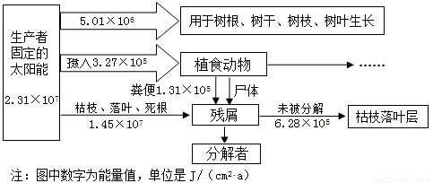
（1）流入该生态系统的总能量是 J/（cm2·a）。能量由生产者流到初级消费者的传递效率大约为 %（保留小数点后2位）。据图中的能量值分析，生态系统的能量流动具有 的特点。
（2）植食动物能根据植物的性状、气味等因素判断食物并进食，说明生态系统有 的功能。图中植食动物粪便中的能量属于 （填“植食动物”或“植物”）。
（3）少量动物的迁入和迁出，不会使森林中的生物种类和数量发生明显变化，这是通过生态系统内的 调节机制实现的，这说明生态系统具有 能力。
石家庄市2017～2018学年第一学期期末考试检测试题
高 二 生 物 参考答案
第Ⅰ卷（选择题 共45分）
一、选择题（每题只有一个正确答案，请将所选答案的标号涂在机读卡的对应位置；每题1分，共45分）
1-5 CCDCD 6-10 DBACD 11-15 DDDCA 16-20 CCBDA 21-25 ACDBB
26-30 BDBCD 31-35 BDCAA 36-40 CDCAA 41-45 DDACC
第Ⅱ卷（非选择题 共55分）
46.（9分，除标外每空1分）
（1）a. 胰岛A 胰高血糖素 促进（肝）糖原的分解 促进（一些）非糖物质转化为葡萄糖
b.（肌）糖原
c.氧化分解，为细胞生命活动提供能量（或氧化分解生成CO₂和H₂O，释放能量）（2分）
（2）（特异性）受体
（3）反馈（或负反馈）
47.（10分，每空2分）
（1）生长旺盛 降低
（2）抑制 B点 赤霉素降低了细胞壁上Ca²⁺的浓度
48.（12分，每空1分）
(1)受体 内质网、高尔基体、线粒体（至少填出2种才得分） 促甲状腺激素
(2)下降 抑制 (3)突触小泡 甲状腺 不属于
(4)p、m （负）反馈 (5)分级 神经
49.（15分，每空1分）
(1)免疫缺陷 胸腺 淋巴结、扁桃体、脾（任意答出2个即可）
(2) 防卫 监控 清除
(3) 吞噬细胞 T细胞 淋巴因子 抗体
（4）等于 肾上腺素甲状腺激素脑干
50.（9分，除标外每空1分）
(1)2.31×10⁷0.85（2分） 单向流动、逐级递减（2分，缺一不得分）
(2)信息传递植物 (3) 负反馈 自我调节

